**BUKU PANDUAN**

**SISTEM INFROMASI PERPUSTAKAAN DENGAN LARAVEL**



Laporan Ini Di Susun Untuk Memenuhi Nilai Mata Kuliah Framework Programming Pada Program Studi D IV Teknik Informatika

**Oleh :**

**Nama : Mukhammad Sabda Abdulloh (16090106)**

**PROGRAM STUDI D IV TEKNIK INFORMATIKA**

**POLITEKNIK HARAPAN BERSAMA**

**TEGAL**

**2019**

1. **Panduan Penggunaan Program.**
2. Proses Login

Sebelum masuk ke dalam sistem, baik Admin maupun User terlebih dahulu login menggunakan username dan password yang sudah ada di record database. Isikan username dan password di form yang sudah di sediakan, jika berhasil admin akan masuk ke dalam halaman beranda, jika gagal admin harus mengulang kembali proses login hingga benar. Seperti gambar di bawah ini

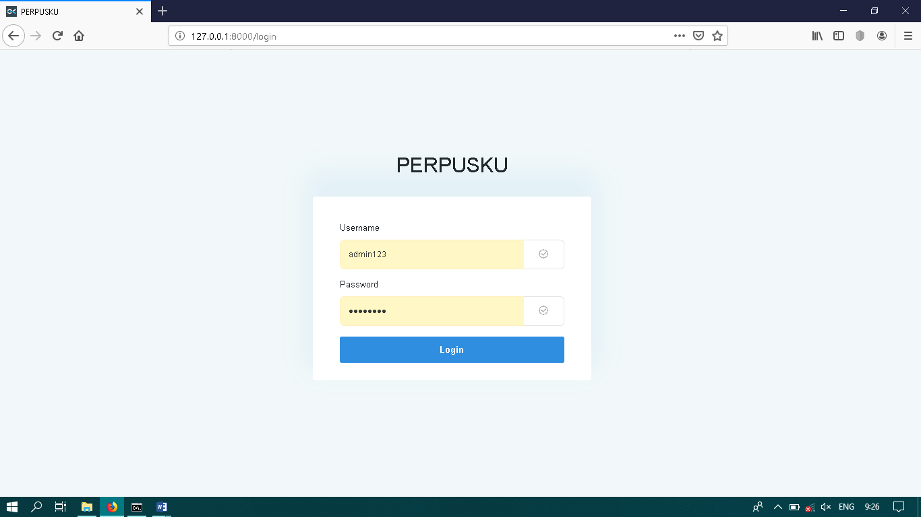

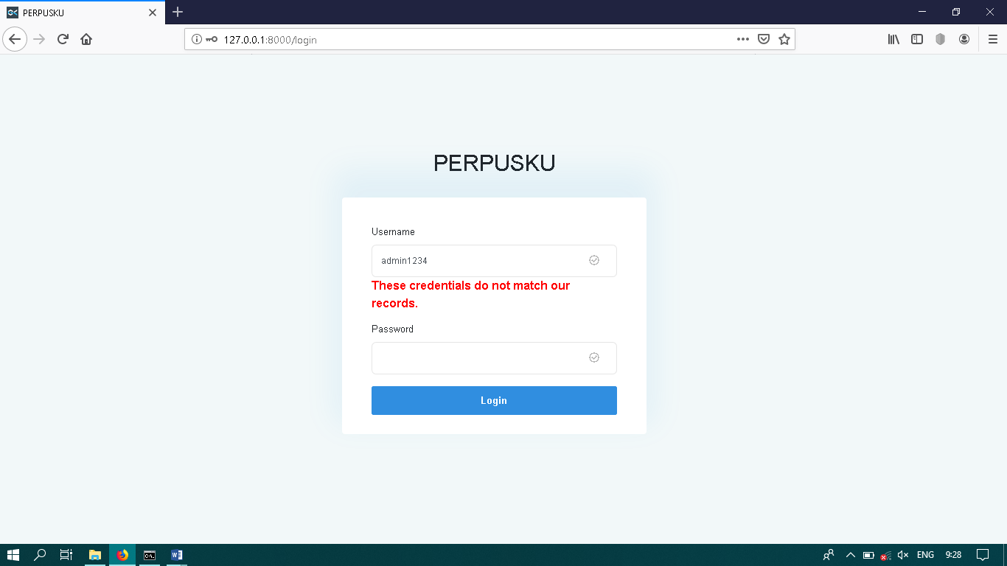

1. Halaman Beranda

Apabila admin berhasil masuk, maka akan di tampilkan halaman beranda. Di sini, admin dapat memantau sumber daya sistem, karna di halaman beranda di tampilkan berupa widget yang menampilakn data ringkasan berupa data transaksi, data buku yang sedang di pinjam, data jumlah buku dan data jumlah user. Seperti gambar di bawah ini.

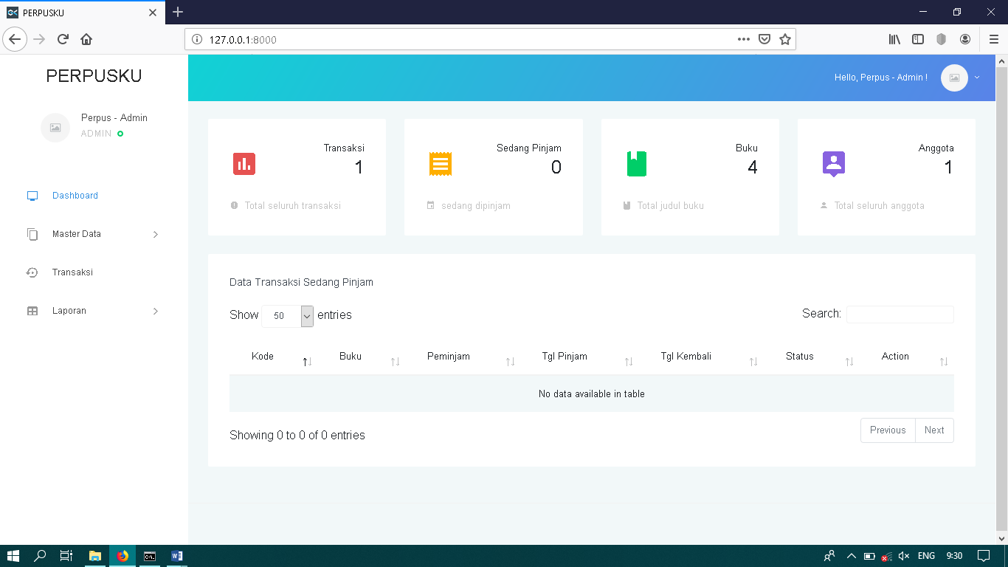

1. Mengolah Data Anggota

Data pertama yang akan kita olah adalah data anggota, yang terdiri dari nama, nim, prodi dan jenis kelamin. Terdapat juga fitur pencarian yang memudahkan admin dalam mencari infromasi seorang anggota dan ada juga fitur action yang berisi edit dan delete. Seperti gambar di bawah ini.

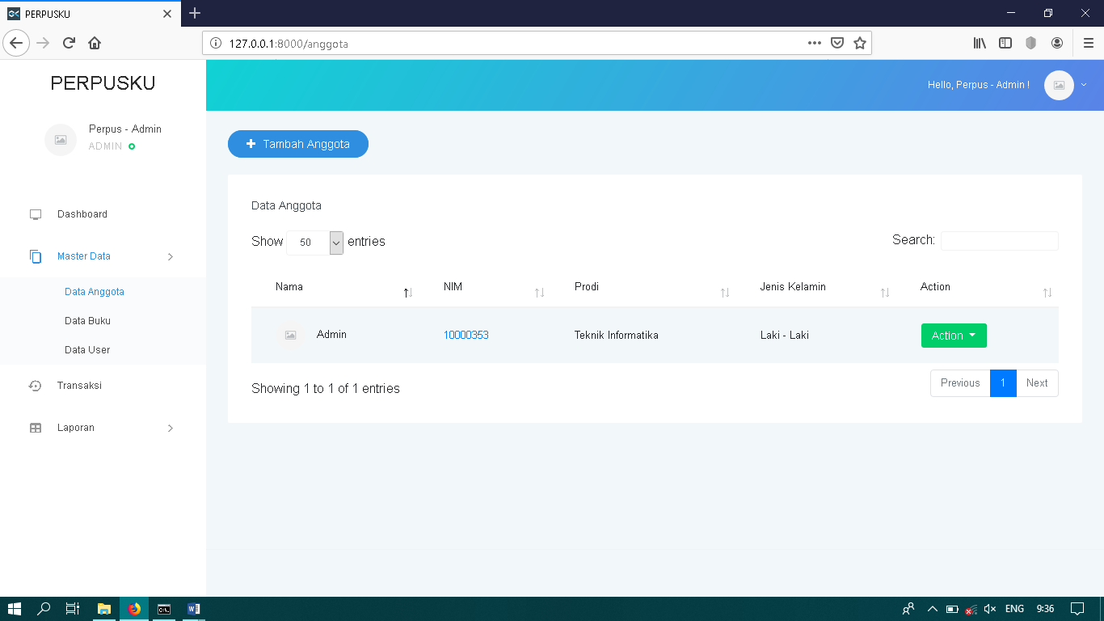

Selanjutnya ada fitur tambah anggota, dimana seorang admin dapat menambahkan anggota baru perpustakaan dengan menekan tombo Tambah Anggota, dan selanjutnya mengisikan form yang telah di sediakan. Seperti gambar di bawah ini.

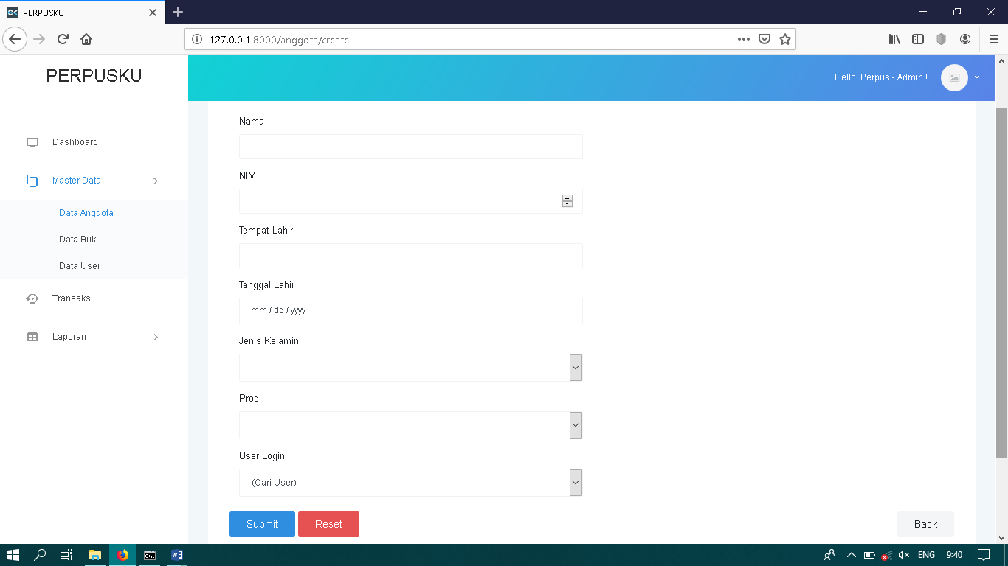

1. Mengolah Data Buku

Selanjutnya, ada data buku yang akan kita olah. Sama seperti data anggota di data buku juga terdapat table yang menunjukan list dari daftar buku, serta fitur pencarian, fitur action berupa edit dan delet buku.

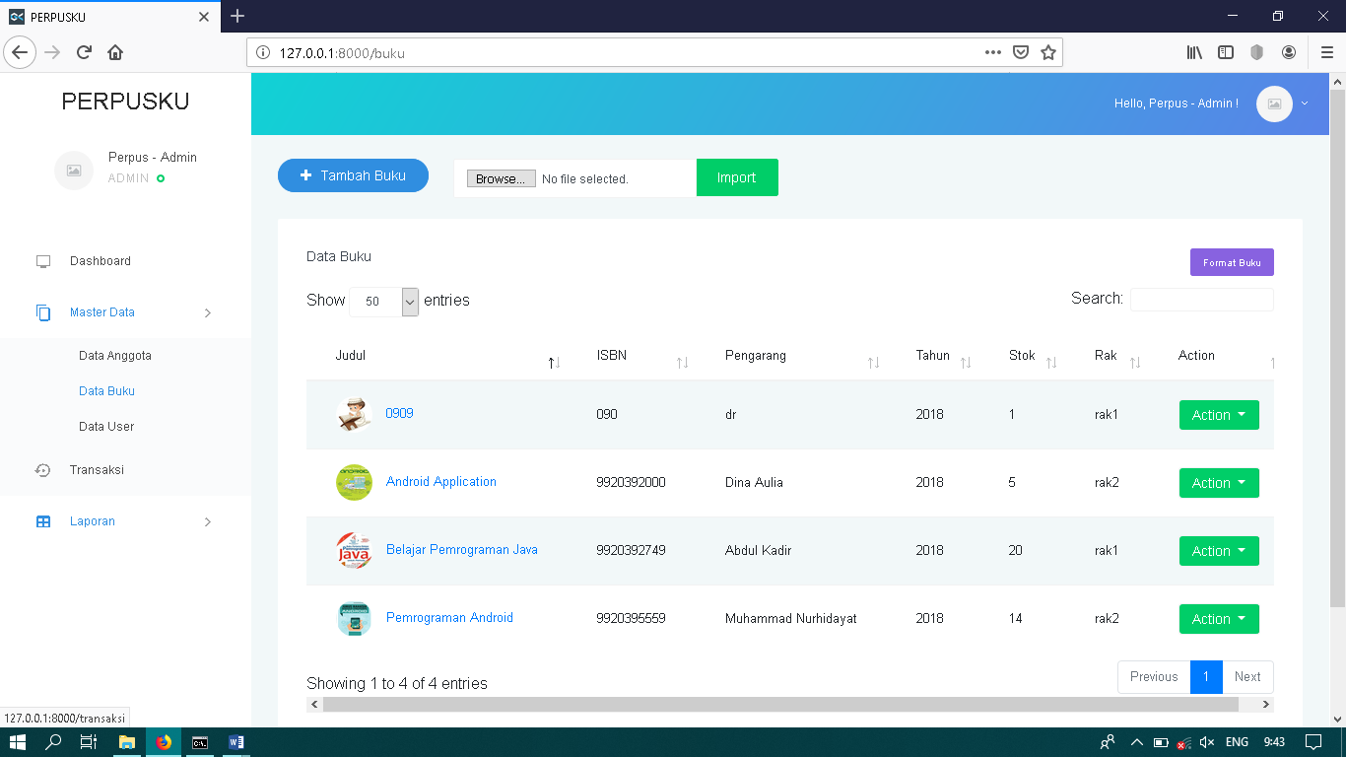

Untuk menambahkan buku, tekan tombol tambah buku dan isikan informasi buku pada form yang telah di sediakan.

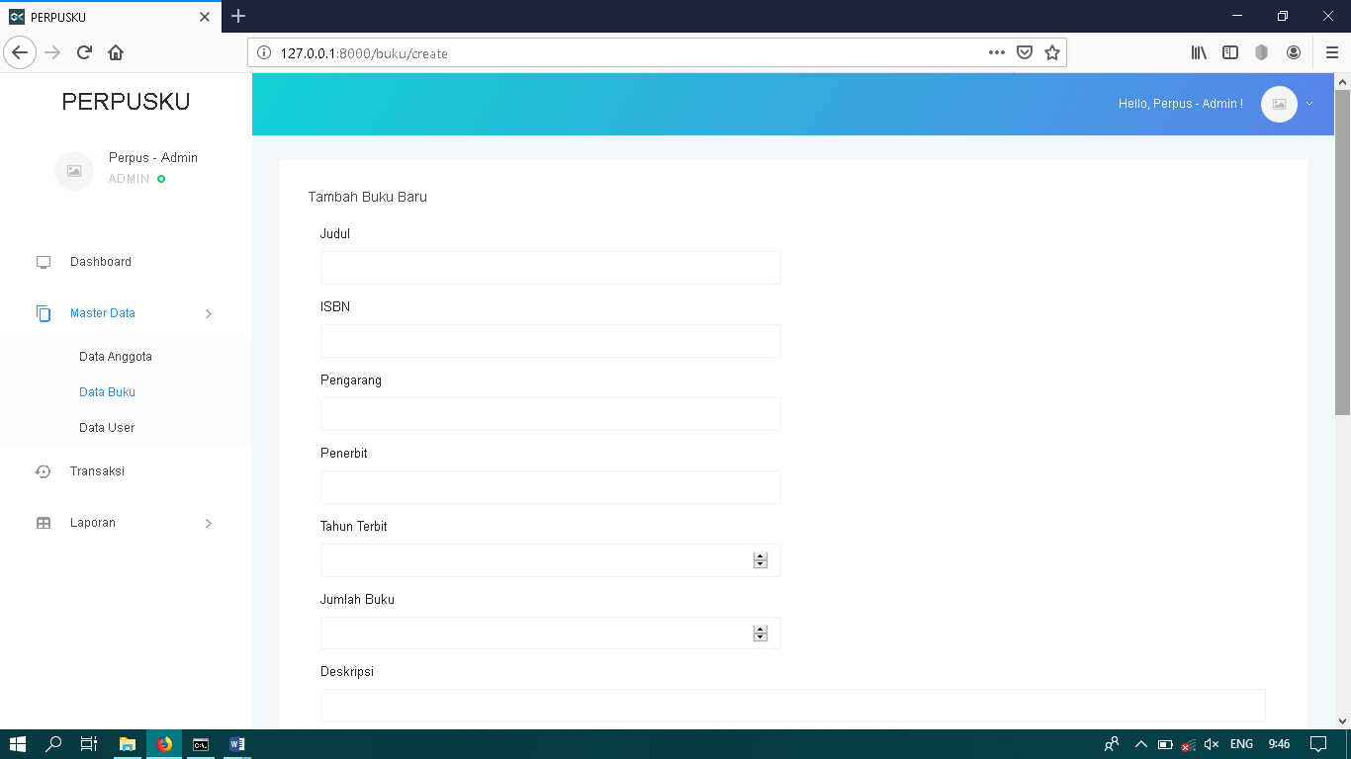

1. Mengolah Data User.

Selanjutnya dalah mengolah data user, perbedaan anatar user dan anggota dalam sistem ini adalah, jika user bisa di sebut juga admin yang dapat mengolah sumber daya sistem, sedangan anggota adalah user biasa atau anggota perpus. Tampilan halaman data user terdiri dari table yang memuat informasi user, fitur action untuk update dan delete, fitur tambah user dan fitur search. Seperti gambar di bawah ini

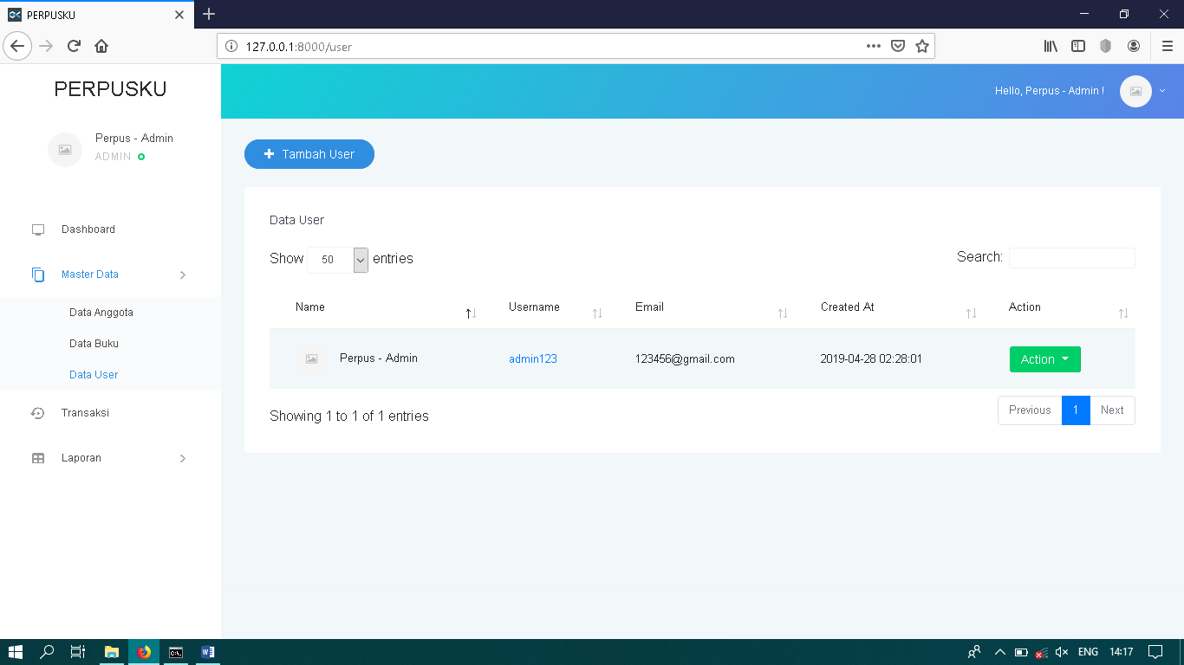

Untuk menambahkan user, klik tombol tambah user dan akan tampil form yang harus diisi sesuai informasi. Seperti gambar di bawah ini

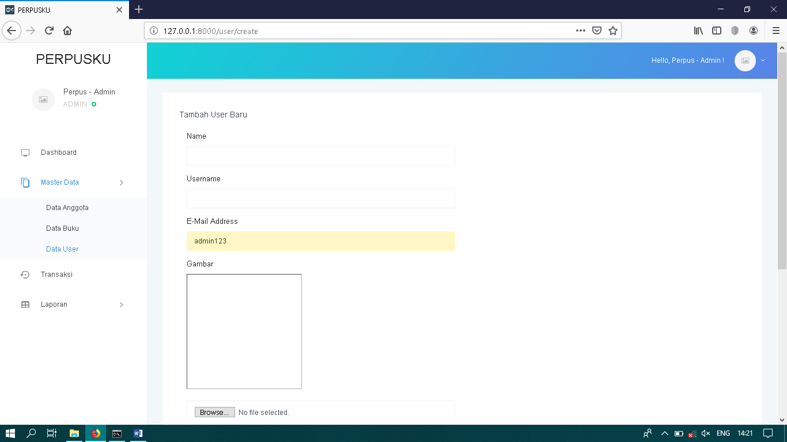

1. Mengolah Data Transaksi

Data transaksi di sini adalah berupa data peminjaman buku, dimana admin dapat melihat kapan pengguna meminjam dan mengembalikan bukunya

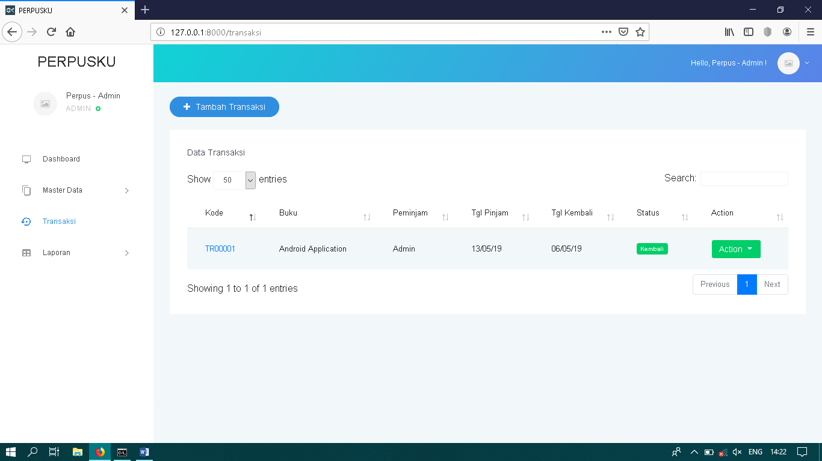

Untuk menambah transaksi peminjaman, klik tombol tambah transaksi. Dimana akan tampil halaman yang berisi form seperti kode transaksi yang otomatis akan di urutkan, tanggak pinjam, tanggal kembali, nama buku yang terhubung dengan data buku dan anggota yang terhubung dengan data anggota. Seperti gambar di bawah ini

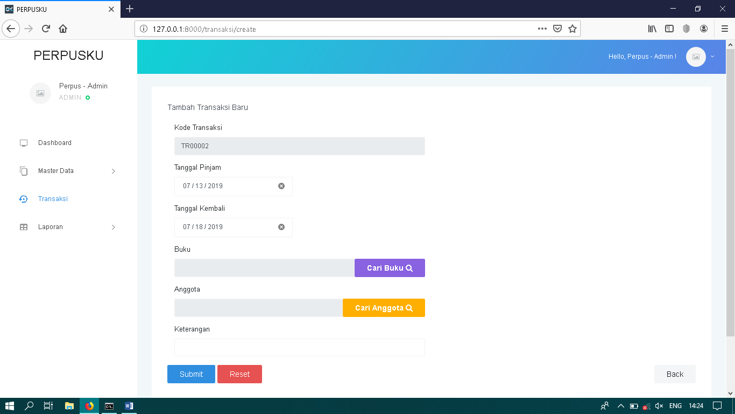

1. Mengolah Laporan
2. Laporan transaksi

Untuk memperolah data transaksi, di sediakan fitur laporan yang dapat menyetak data transaki tersebut kedalam format PDF atau Excel. Seperti gambar di bawah ini

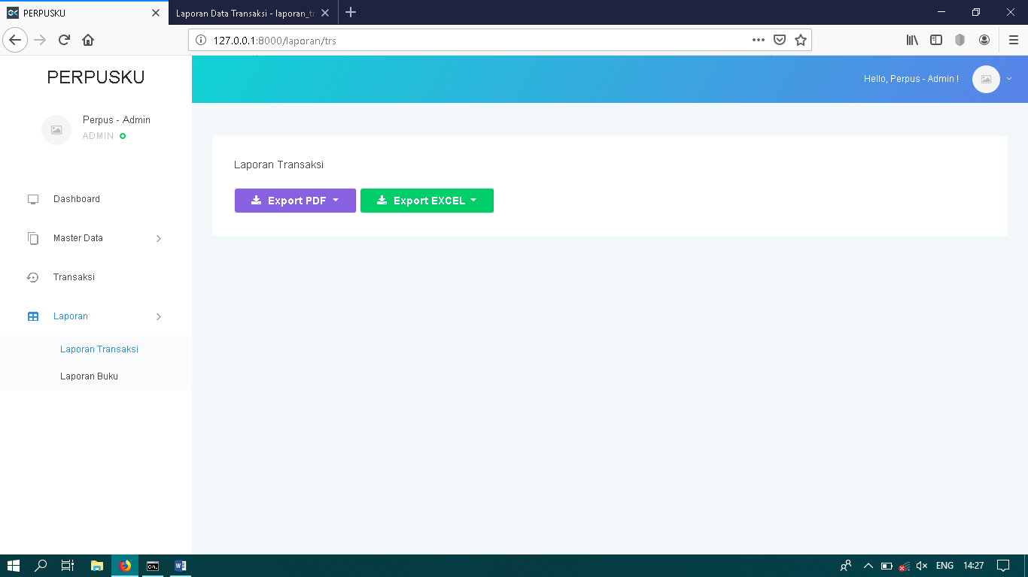

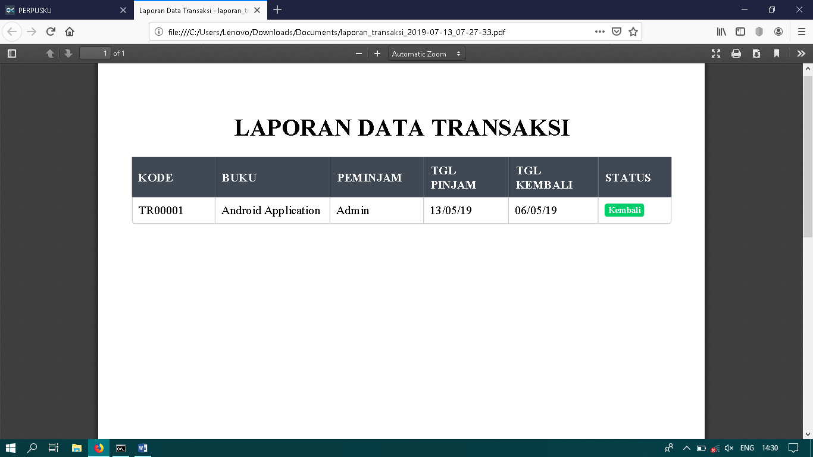Setelah data tersebut di download, akan tampil seperti di bawah in

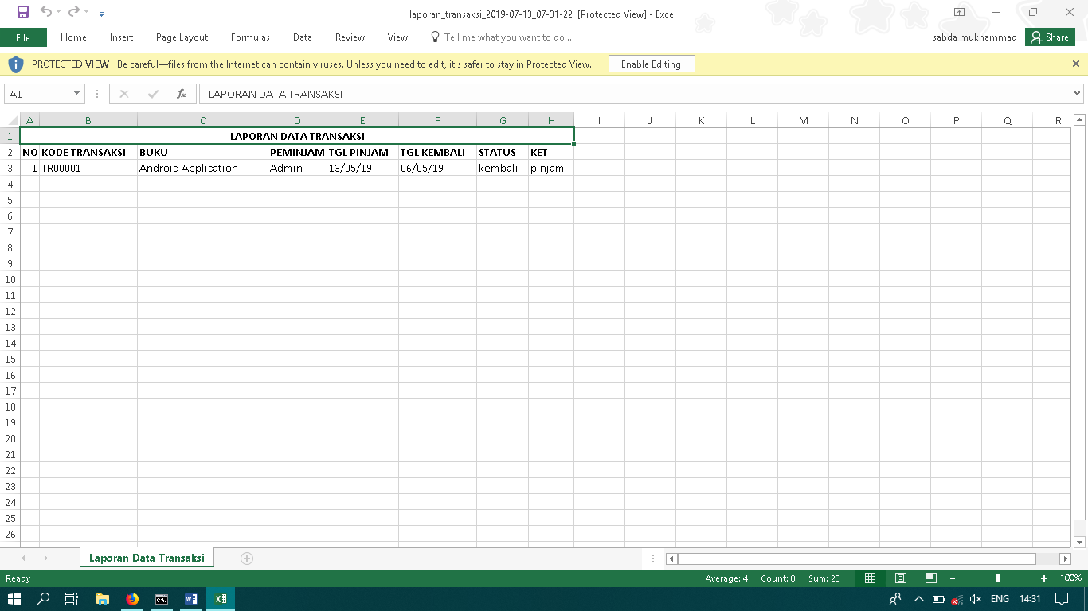

1. Proses Logout

Untuk keluar dari sistem, admin atau anggota dapat menggunakan fitur logout dan jika berhasil akan kembali ke dalam halaman login

